Казанский (приволжский) федеральный университет

прототип простого эмулятора файл-сервера
Шифр темы: SE-03.

ТЕХНИЧЕСКОЕ ЗАДАНИЕ

Казань, 2024 г.
содержание
1 введение 3
2 Основания для разработки 4
3 назначение разработки 5
3.1 Функциональное назначение: 5
3.2 Эксплуатационное назначение: 5
4 Требования к программе или программному изделию 6
4.1 Требования к функциональным характеристикам 6
4.2 Требования к надежности 7
4.3 Условия эксплуатации 7
4.4 Требования к составу и параметрам технических средств 7
4.5 Требования к информационной и программной совместимости 7
4.6 Требования к маркировке и упаковке 8
4.7 Требования к транспортированию и хранению 8
4.8 Специальные требования 8
5 Требования к программной документации 9
6 Технико-экономические показатели 10
7 Стадии и этапы разработки 11
8 Порядок контроля и приемки 13
Приложения 14

введение
- Наименование продукта:
Прототип простого эмулятора файл-сервера для Казанского (Приволжского) федерального университета (К(П)ФУ).
- Характеристика области применения:
Этот программный продукт создается для имитации основных функций файл-сервера с целью обучения. Он разработан для использования в учебных заведениях, таких как К(П)ФУ, чтобы облегчить тестирование и отладку сетевых операций, связанных с обработкой текстовых файлов. В результате его использования студенты могут практиковаться в работе с сетевыми протоколами и процессами передачи данных, что способствует их более глубокому пониманию работы файл-серверов.

Основания для разработки
Основанием для разработки прототипа эмулятора файл-сервера является Техническое задание на разработку от заказчика "К(П)ФУ" № ТЗ-123 от 01.04.2024. Техническое задание утверждено Руководителем проекта компании "К(П)ФУ" Матрениной Ольгой Михайловной, именуемой в дальнейшем Заказчиком, а также Исполнителями Селезнёвой Дарьей Алексеевной и Молычевой Ариной Ивановной, 22.03.2024.
Согласно Техническому заданию, Исполнители обязаны разработать прототип простого эмулятора файл-сервера на основе указанных требований не позднее 29.03.2024 и предоставить техническую документацию к разработанному прототипу не позднее 05.04.2024.
Наименование темы разработки – "Прототип простого эмулятора файл-сервера для компании «К(П)ФУ».
Условное обозначение темы разработки (шифр темы) – "SE-03".

назначение разработки

Функциональное назначение:
Этот программный инструмент предназначен для управления файлами на удаленном сервере. Он обеспечивает клиентским пользователям возможность передачи текстовых файлов и файлов изображений на сервер, загрузки файлов с сервера и удаления файлов с сервера по запросу. Такая функциональность позволяет эффективно управлять данными в сетевой среде, обеспечивая удобство работы с файлами независимо от их типа.

Эксплуатационное назначение:
Основная задача этой программы - обеспечить эффективное и удобное управление файлами на удаленном сервере. Пользователи имеют возможность легко отправлять, загружать и удалять файлы через интуитивно понятный интерфейс клиентской программы. Кроме того, программа позволяет сохранять файлы на стороне клиента и обеспечивает сохранение файлов на сервере с уникальными идентификаторами для последующего доступа. Такой подход обеспечивает удобство и безопасность при работе с данными, делая процесс управления файлами на удаленном сервере более эффективным и удобным для пользователей.

Требования к программе или программному изделию

Требования к функциональным характеристикам
Действия GET и DELETE:
- Клиентское приложение спрашивает у пользователя, хочет ли он выполнить GET или DELETE запрос.
- Если GET или DELETE, то спрашивает у пользователя, хочет ли он выполнить действие BY_ID или BY_NAME.
Предложение ввести содержимое файла:
- Если пользователь хочет сохранить файл на сервере, клиент предлагает ввести содержимое файла (если применимо).
Отправка запроса на сервер и получение ответа:
- Клиент отправляет запрос на сервер и получает ответ от сервера.
Распечатка соответствующего сообщения и спрос пользователся, где сохранить полученный файл:
- После получения ответа от сервера, клиент распечатывает соответствующее сообщение.
- Если пользователь хочет сохранить файл на сервере, программа спрашивает, в какой файл из папки ../client/data необходимо сохранить файл.
Отключение от сервера и завершение работы:
- После выполнения всех действий, клиент отключается от сервера и завершает работу.

Коды состояния:
200 OK: Успешное выполнение запроса.
403 Forbidden: Запрещенный запрос (например, при неудачном создании файла).
404 Not Found: Файл не найден (при попытке получить или удалить файл).
Примеры действий клиента:

Пример 1:
Enter action (1 - get a file, 2 - save a file, 3 - delete a file): > 2
Enter name of the file: > my_cat.jpg
Enter name of the file to be saved on server: > The request was sent. Response says that file is saved! ID = 23

Пример 2:
Enter action (1 - get a file, 2 - save a file, 3 - delete a file): > 1
Do you want to get the file by name or by id (1 - name, 2 - id): > 2
Enter id: > 23
The request was sent. The file was downloaded! Specify a name for it: > cat.jpg
File saved on the hard drive!

Пример 3:
Enter action (1 - get a file, 2 - save a file, 3 - delete a file): > 3
Do you want to delete the file by name or by id (1 - name, 2 - id): > 2
Enter id: > 23
The request was sent. The response says that this file was deleted successfully!

Требования к надежности
Этот программный продукт должен обеспечивать стабильное и надежное функционирование путем контроля входных и выходных данных. Важно, чтобы программа корректно обрабатывала все входящие запросы пользователей и данные, поступающие с сервера, чтобы предотвратить возможные ошибки или некорректные операции. Такой подход к контролю данных гарантирует безопасность и целостность информации, что является ключевым аспектом в обеспечении надежной работы программы.

Условия эксплуатации
Программа должна работать в типичных условиях эксплуатации для компьютерных программ, учитывая температурные и влажностные условия.

Требования к составу и параметрам технических средств

Этот программный продукт должен обеспечивать совместимость с различными операционными системами и аппаратными платформами, чтобы быть доступным для максимального числа пользователей. Кроме того, важно, чтобы программа поддерживала параллельную обработку файлов, что позволяет улучшить производительность и эффективность работы, особенно при работе с большими объемами данных.

Требования к информационной и программной совместимости
Этот программный продукт должен быть способен взаимодействовать с различными информационными структурами и программными средствами, обеспечивая при этом безопасность как информации, так и самой программы. Главной задачей является обеспечение целостности и конфиденциальности информации, а также защита программного кода от внешних угроз.

Требования к маркировке и упаковке
Программное изделие передается по сети Internet в виде архива — загружается с официального сайта производителя. Специальных требований к маркировке не предъявляется.

Требования к транспортированию и хранению
Специальных требований не предъявляется.

Специальные требования
Специальных требований не предъявляется.
.

Требования к программной документации
Предварительный состав программной документации:
- техническое задание (включает описание применения);
- ведомость эксплуатационных документов.

Технико-экономические показатели
В данном разделе представлены следующие технико-экономические показатели:

- Ориентировочная экономическая эффективность:
Проект разработки данной программы направлен на оптимизацию использования ресурсов, что позволит сэкономить время и средства при обработке и передаче файлов между клиентом и сервером. Это приведет к повышению производительности и снижению затрат на операции с данными..

- Предполагаемая годовая потребность:
Годовая потребность в использовании программы будет определена на основе ожидаемого объема работы с файлами как на стороне клиента, так и на стороне сервера. После анализа реального использования программы будут выявлены точные цифры годовой потребности, что позволит эффективно планировать ресурсы и масштабировать проект при необходимости.

- Экономические преимущества разработки:
Разработка данной программы предполагает ряд экономических преимуществ по сравнению с существующими аналогами, как отечественными, так и зарубежными. Программа обладает уникальной функциональностью, включая многопоточный сервер, обработку произвольных файлов и удобный пользовательский интерфейс. Это способствует повышению эффективности работы с файлами и снижению временных затрат на их обработку, что в свою очередь сказывается на общей экономической выгоде использования программы.

Стадии и этапы разработки
Разработка должна быть проведена в три стадии:
- техническое задание;
- технический (и рабочий) проекты;
- внедрение.

На стадии «Техническое задание» должен быть выполнен этап разработки, согласования и утверждения настоящего технического задания.
На стадии «Технический (и рабочий) проект» должны быть выполнены перечисленные ниже этапы работ:
- разработка программы;
- разработка программной документации;
- испытания программы.
На стадии «Внедрение» должен быть выполнен этап разработки «Подготовка и передача программы».

Содержание работ по этапам:
На этапе разработки технического задания должны быть выполнены перечисленные ниже работы:
- постановка задачи;
- определение и уточнение требований к техническим средствам;
- определение требований к программе;
- определение стадий, этапов и сроков разработки программы и документации на нее;
- согласование и утверждение технического задания.
На этапе разработки программы должна быть выполнена работа по программированию (кодированию) и отладке программы.
На этапе разработки программной документации должна быть выполнена разработка программных документов в соответствии с требованиями ГОСТ 19.201.
На этапе испытаний программы должны быть выполнены перечисленные ниже виды работ:

- разработка, согласование и утверждение порядка и методики испытаний;
- проведение приемо-сдаточных испытаний;
- корректировка программы и программной документации по результатам испытаний.
На этапе подготовки и передачи программы должна быть выполнена работа по подготовке и передаче программы и программной документации в эксплуатацию на объектах заказчика.

Порядок контроля и приемки
Для контроля и приемки разработанной программы будет следующий порядок действий:
Демонстрация программы преподавателю:

- Программа будет представлена преподавателю для ознакомления с ее функционалом и интерфейсом. Это позволит преподавателю оценить соответствие программы учебным целям и требованиям курса, а также ознакомиться с возможностями, которые она предоставляет для обучения и практики студентов.
Тестирование на различных примерах:
- Программа будет подвергнута тщательному тестированию на различных входных данных и сценариях использования, с целью убедиться в ее корректной работе и соответствии требованиям. Это включает в себя проверку на различные типы файлов, разные размеры и форматы, а также проверку на различные сценарии взаимодействия между клиентом и сервером.
Анализ результатов тестирования:
- После завершения тестирования будут проведены анализ результатов, выявленных ошибок (если таковые имеются), и выполнение функциональных требований. Этот анализ позволит оценить эффективность и качество работы программы. Будет произведена проверка на соответствие функциональным требованиям, а также на выявленные ошибки и недочеты. В случае обнаружения ошибок, будут приняты меры для их исправления, а затем повторное тестирование будет проведено для подтверждения успешной коррекции.
Сдача на оценку:
- После успешного завершения демонстрации и тестирования программа будет сдана на оценку преподавателю. В случае необходимости, будут предоставлены дополнительные пояснения к работе программы.

Приложения
Приложение 1. UML-диаграмма использования ПО
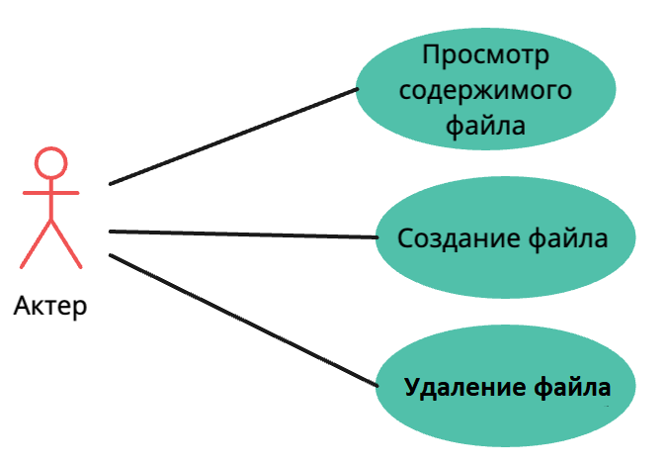

Приложение 2. UML-диаграмма последовательности

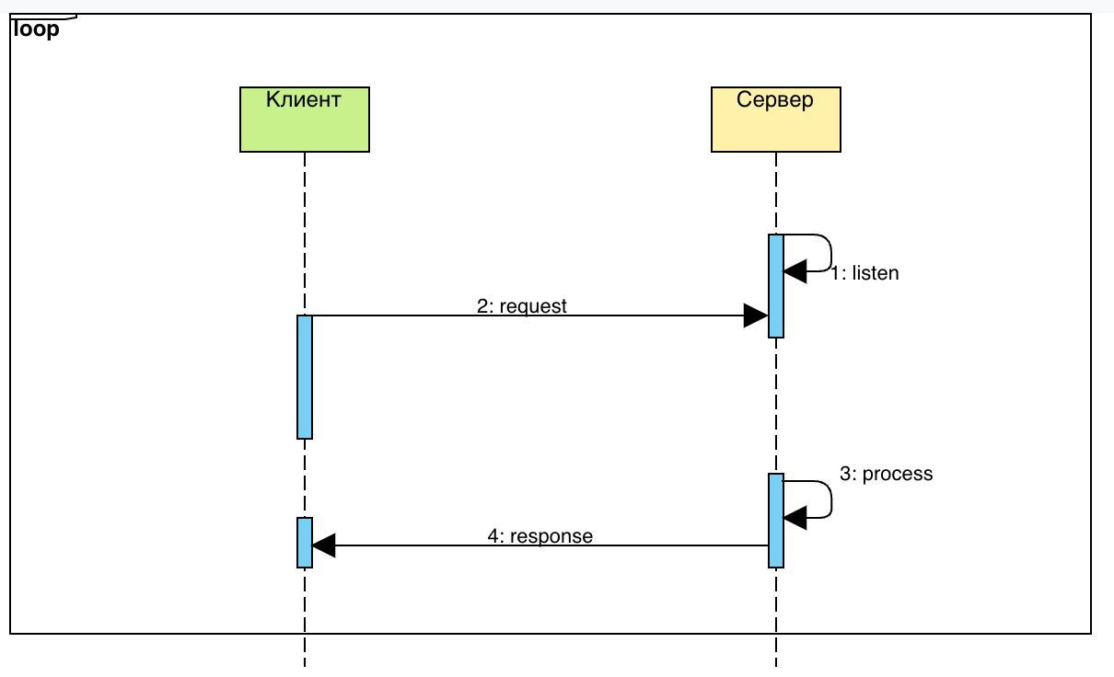

СОСТАВИЛИ
Наименование организации, предприятия | Должность исполнителя | Фамилия, имя, отчество | Подпись | Дата
К(П)ФУ | ученик | Селезнёва Дарья Алексеевна
К(П)ФУ | ученик | Молычева Аделина Маратовна
СОГЛАСОВАНО
Наименование организации, предприятия | Должность исполнителя | Фамилия, имя, отчество | Подпись | Дата
К(П)ФУ | преподаватель | Матренина Ольга Михайловна

